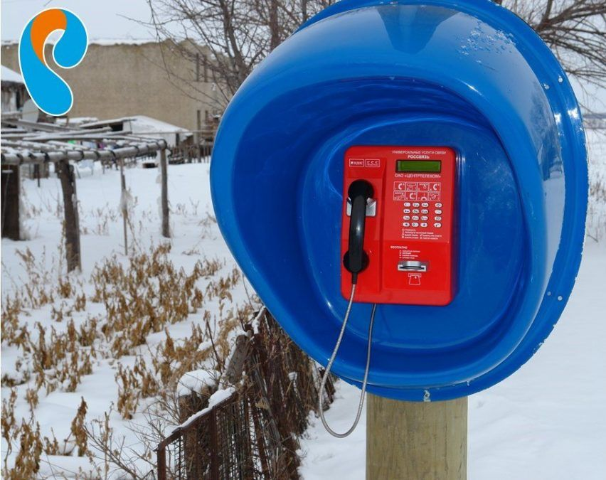Таксофон, он же уличный телефон. Сегодня в Березовском городском округе работает 18 уличных телефонов, зачем они нужны и куда с таксофона можно позвонить бесплатно.

В первую очередь таксофоны выполняют социальную функцию, т.к. значительную часть трафика с уличных телефонов составляют звонки в **экстренные оперативные службы – скорая помощь, полиция, МЧС, антитеррор.**

Зачем нужны таксофоны, если у каждого есть сотовый телефон?

Важно: с любого вида таксофона звонки в экстренные службы являются бесплатными. В этом также заключается **социальная** функция таксофонов.

Бывают случаи, когда у человека есть в кармане сотовый телефон, но человек от волнения на сенсорном экране не может набрать экстренный номер и бежит к таксофону. А может случиться так, что сотовый телефон разрядился, сеть пропала или просто не оказалось с собой.

Незаменимы таксофоны в режиме ЧС. Так было во время наводнения в Алтайском крае в 2014 году**,** когда в некоторых районах таксофоны стояли в воде и продолжали работать. В 2010 году во время сильного пожара в селе Николаевка Михайловского района уцелел таксофон у сельсовета — к нему выстраивались очереди, потому что другой связи у людей не было — все сгорело.

Стоит отметить, что универсальные таксофоны адаптированы для использования людьми с ограниченными возможностями по зрению. Информационные таблички и блок кнопок таксофонов имеют дублирующие надписи шрифтом Брайля.

В каких населенных пунктах установлены таксофоны?

Универсальные таксофоны есть во всех поселках Березовского городского округа (список размещен ниже), даже в самом маленьком и удаленном от центра. Это до сих пор единственное средство связи во многих отдаленных и труднодоступных населенных пунктах. Размещены они, как правило, в центре поселка, рядом с поселковыми администрациями.

А позвонить на таксофон тоже можно, это не фантастика?

Да. Со всех таксофонов можно принимать вызовы, так как они подключены к телефонной сети связи общего пользования посредством абонентской линии, которая имеет свой индивидуальный номер (номер телефона) из действующего диапазона выделенной нумерации.

Информация о номере абонентской линии также содержится на информационной табличке, размещенной, как правило, на полу кабине таксофона.

Ведется ли запись переговоров с таксофонов?

В пресс-службе "Ростелекома" утверждают, что запись переговоров с таксофона не ведется. Но отследить, с какого таксофона был сделан звонок, можно.

|  |  |
| --- | --- |
| **Номер телефона на таксофоне** | **Адрес** |
| 343 69 40101 | 623700, Свердловская обл, г Березовский, ул. Ленина, д.46 |
| 343 69 61254 | 623704, Свердловская обл, г Березовский, ул. Энергостроителей, д.8 |
| 343 69 34994 | 623720, Свердловская обл, г.о. Березовский, п Монетный, ул. Комсомольская, д.4 |
| 343 69 44774 | 623702, Свердловская обл, г.о. Березовский, г Березовский, ул. Шиловская, д.7 |
| 343 69 43434 | 623718, Свердловская обл, г.о. Березовский, п Старопышминск, ул. Кирова, д.2 |
| 343 69 40136 | 623710, Свердловская обл, г.о. Березовский, п Безречный, ул.Центральная,1 |
| 343 69 42626 | 623710, Свердловская обл, г.о. Березовский, п Зеленый Дол, ул. Малышева, д.2 |
| 3436941955 | 623711, Свердловская обл, г.о. Березовский, п Кедровка, ул. Школьная, д.3А |
| 343 69 44255 | 623725, Свердловская обл, г.о. Березовский, п Ключевск, ул. Строителей, д.1 |
| 343 69 38202 | 623710, Свердловская обл, г.о. Березовский, п Лосиный, ул. Комсомольская, д.2 |
| 343 69 40140 | 623710, Свердловская обл, г.о. Березовский, п Лубяной, ул. Торфяников, д.2 |
| 343 69 40137 | 623720, Свердловская обл, г.о. Березовский, п. Молодежный, ул. Весенняя, 1 |
| 343 69 55624 | 623719, Свердловская обл, г.о. Березовский, п Сарапулка, ул. Ленина, д.50 |
| 343 69 47244 | 623711, Свердловская обл, г.о. Березовский, п Октябрьский, ул. Нагорная, д.1 |
| 343 69 48039 | 623720, Свердловская обл, г.о. Березовский, п Островное, ул.Крылосова,17 |
| 343 69 48855 | 623710, Свердловская обл, г.о. Березовский, п Солнечный, ул. Молодёжная, д.6 |
| 343 69 42290 | 623719, Свердловская обл, г.о. Березовский, п Становая, ул.1 Мая, д.17А |
| 343 69 43159 | 623711, Свердловская обл, г.о. Березовский, п Красногвардейский, ул. Лесная, 3 |